附件1：

秋播质量交叉互查分组安排

序号 | 县（市、区） | 交叉互查组
1 | 海安市 | 通州区
2 | 通州区 | 如东县
3 | 如东县 | 启东市
4 | 启东市 | 如皋市
5 | 如皋市 | 海门区
6 | 海门区 | 海安市

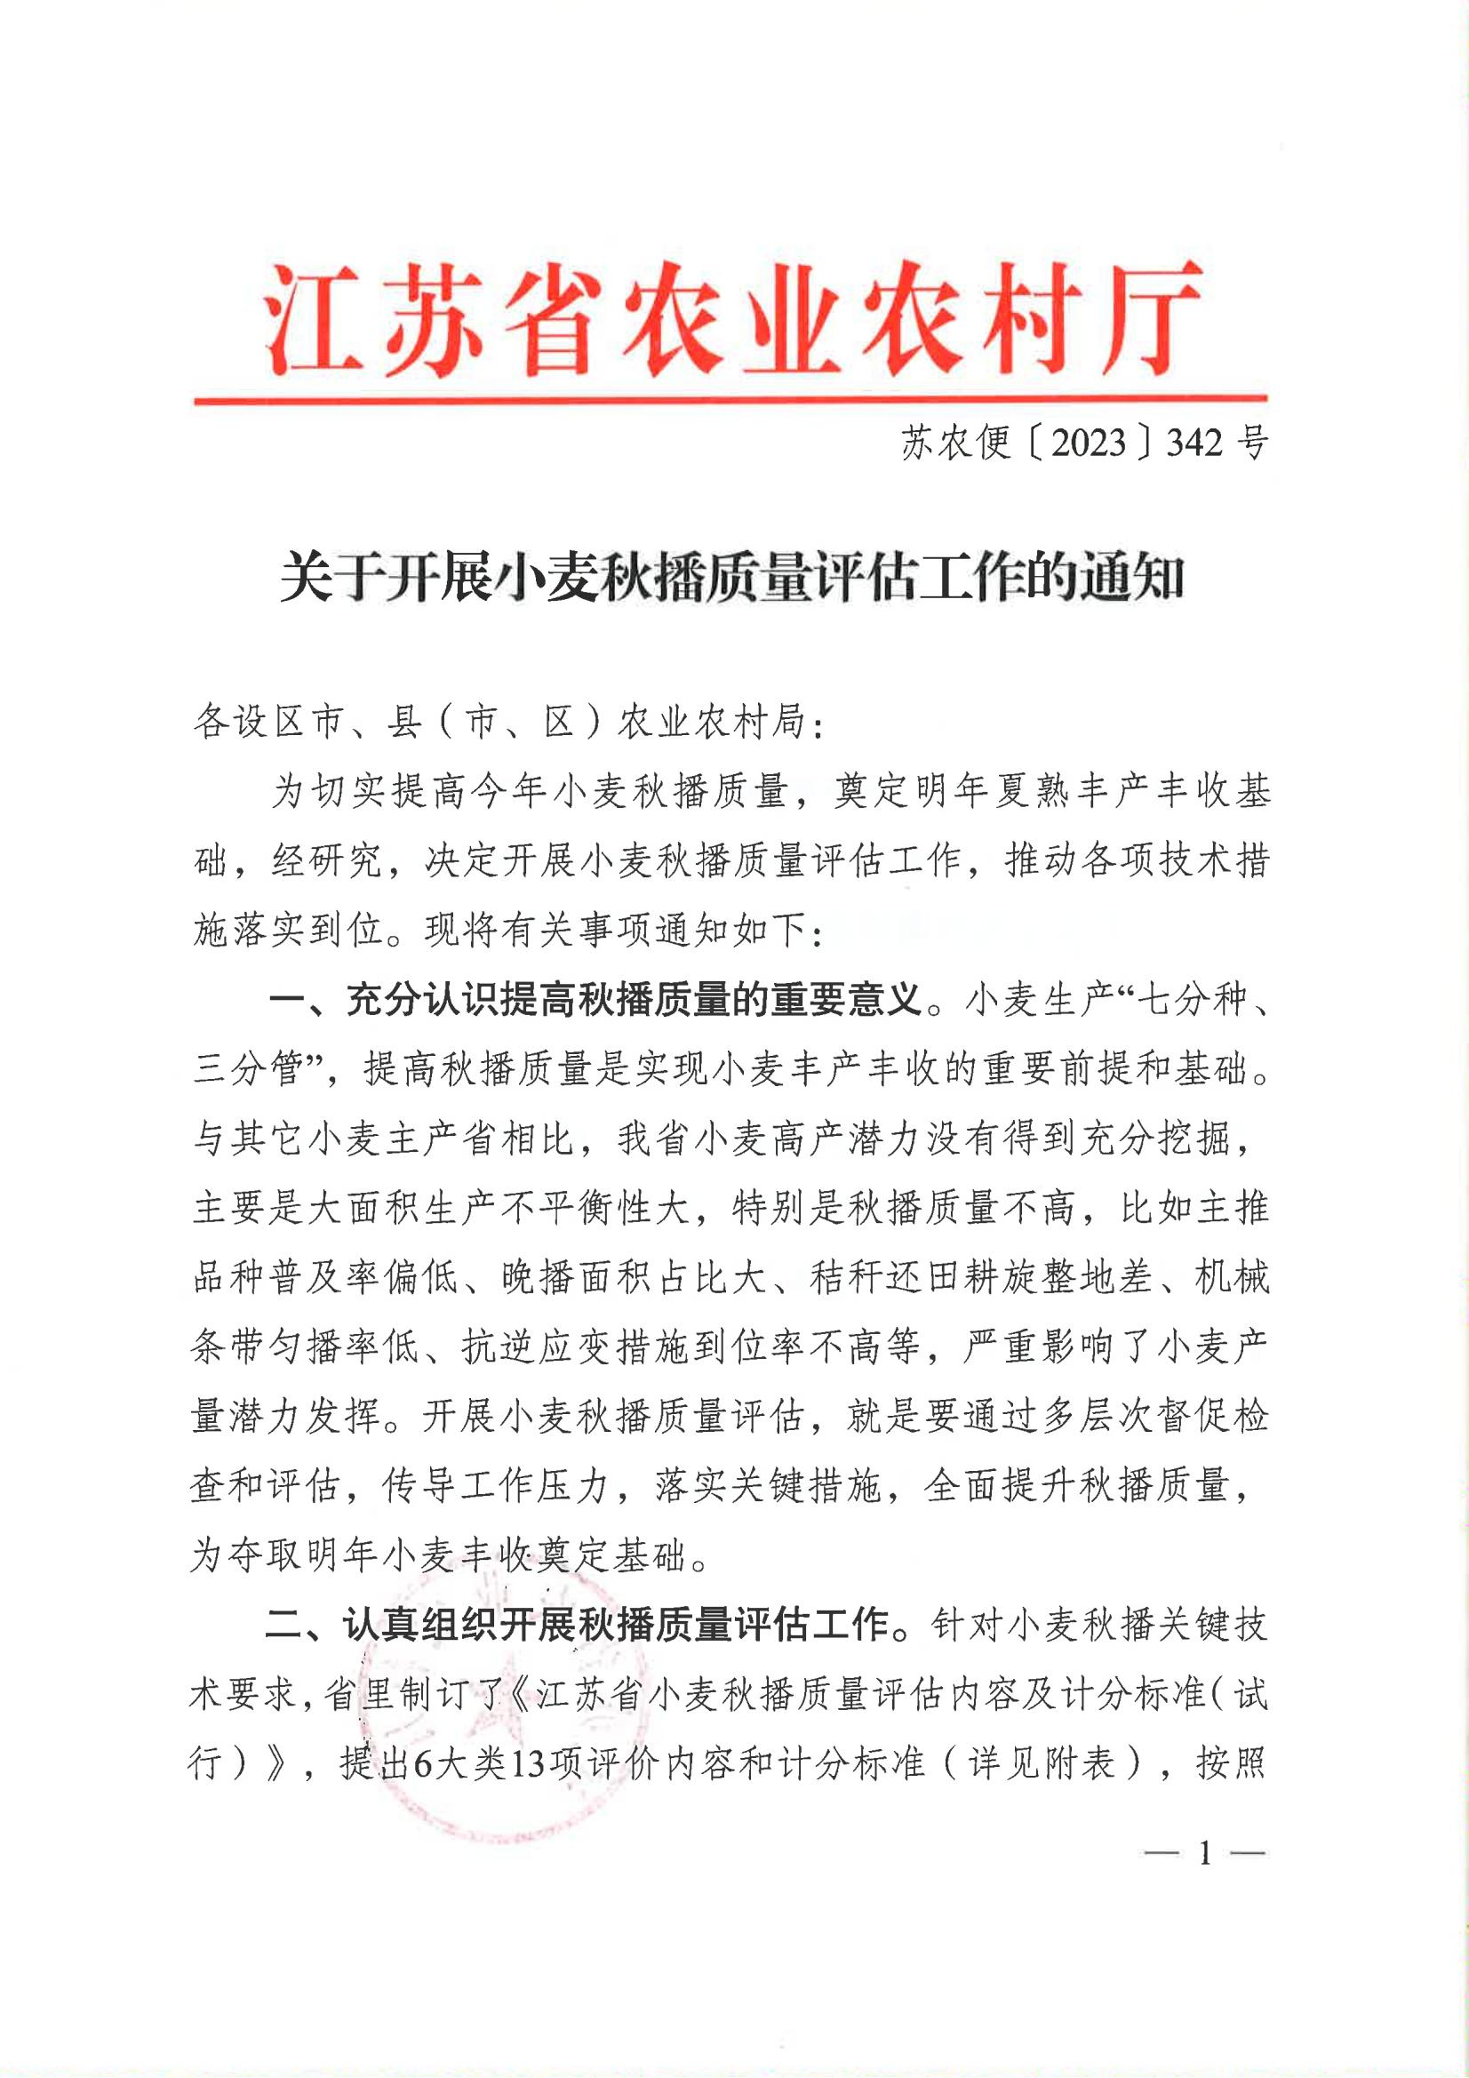
附件2：
